2019-2020学年 高二化学主备材料（第二周）
主备课题：化学反应中的热效应
主备教师 许娟 20190904
一、盖斯定律
【思考】如何测定如下反应: C(s) + ½ O2(g) = CO(g) 的反应热△H₁ ?
【提问】①能直接测定吗？如何测？
②若不能直接测，怎么办？
【知识梳理】2、盖斯定律的概念，能用盖斯定律进行有关反应热的简单计算
【概念解析】图形直观化
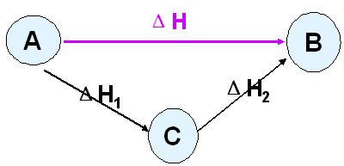
【例题讲解】教材P8 例2
【自主归纳】根据盖斯定律求未知化学反应方程式的解题步骤
【问题解决】教材P8 123
已知① CO(g) + 1/2 O2(g) = CO2(g) ; ΔH1= －283.0 kJ/mol
② H2(g) + 1/2 O2(g) = H2O(l) ; ΔH2= －285.8 kJ/mol
③C2H5OH(l) + 3 O2(g) = 2 CO2(g) + 3H2O(l); ΔH3=-1370 kJ/mol
试计算:④2CO(g)＋ 4 H2(g) = H2O(l)＋ C2H5OH (l) 的ΔH4
【小结】
二、能源的充分利用
【知识梳理】1、传统能源和新能源、一次能源与二次能源
【知识梳理】2、标准燃烧热的概念以及理解
【思考】燃烧放出的热量与标准燃烧热有什么不同？
【知识梳理】3、热值的概念以及理解
【对比】标准燃烧热与热值
【练习补充】已知CH4(g) 、H2(g) 、C(s)的标准燃烧热分别为-890.3kJ/mol、-285.8kJ/mol和-393.5kJ/mol，求反应C(s)+2H2(g)=CH4(g)的反应热。
【交流与讨论】完成第10页的“交流与讨论”，提出你的观点。
【拓展延伸】针对我国能源利用现状，如何调整和优化能源结构的方向？
一些新能源的利用
三、教学手段与方法：
通过多媒体技术等抓住学生的注意力，同时结合讲授、分析、设疑引导来突出重点突破难点，我的教法为：讲授法、引导发现法、多媒体展示法。
四、课时作业安排：
必修二P11~22 6~7 名校学案 校本作业

